Komandos anketa
Informacija apie KOMANDĄ
Komandos pavadinimas:
Informacija apie komandos KAPITONĄ
Vardas, pavardė:
Miestas:
Informacija apie kitus komandos NARIUS
Antras žaidėjas:
Trečias žaidėjas:
Ketvirtas žaidėjas:

Pirmasis klausimas
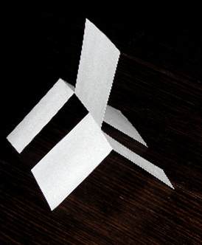
Kairėje pavaizduotą figūrą galima gauti vien kerpant ir lankstant dešinėje pavaizduotą kvadratinį popieriaus lapelį.
Kiek kartų reikia kirpti?


Antrasis klausimas
Yra penki Platono kūnai – erdvinės figūros, apribotos vienodais taisyklingaisiais daugiakampiais.
Kokios formos sienelės labiausiai paplitusios Platono kūnuose?
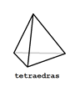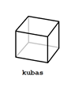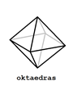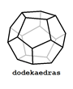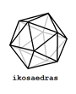
Anketa

